课程报告格式规范
一、页面设置
页边距：上边距：30mm；下边距：25mm；左边距：30mm；右边距：20mm；
行间距：1.5倍行距；
页码：论文页码从绪论部分开始，至附录，用阿拉伯数字连续编排，页码位于页脚右侧。封面、中英文设计说明（论文摘要）和目录不编入论文页码。
七、字体和字号
报告 题目： 二号黑体加粗（封面）
章 标 题： 三号黑体加粗
节 标 题： 小四号黑体加粗
条 标 题： 小四号黑体
正 文： 小四号宋体
页 码： 小五号Times New Roman体
数字和字母： Times New Roman体

（一）封面
封面排版规范见样张1(1)，字体及字号如下：
(二号黑体加粗居中) 报告题目
(三号黑体加粗) 学 院 (学院全称)
(三号黑体加粗) 专 业 (专业全称在前,专业方向加括号在后)
(三号黑体加粗) 年级班别 (2016级(X)班)
(三号黑体加粗) 学 号 （以教务处管理系统录入的学号为准）
(三号黑体加粗) 学生姓名
(三号黑体加粗) 指导教师
(三号黑体加粗) 年 月
(Times New Roman体加粗) 数字和字母

（二）报告摘要说明（样张见第18页）
报告摘要包括：“摘要”字样（三号黑体，加粗）、摘要正文和关键词（小四号宋体），1.5倍行距。
摘要正文后下空一行打印“关键词”三字（四号黑体，加粗），关键词一般为3～5个，每一关键词之间用逗号分开，最后一个关键词后不打标点符号，见样张2。

（三）目录（样张见第20页）
建议按1……、1.1……、1.1.1……的格式编写；
目录中各章题序的阿拉伯数字用Times New Roman体，第一级标题用小四号黑体，其余用小四号宋体。目录的打印实例见样张4(1)。

（四）报告正文（样张3-7）
1、章节及各章标题
报告正文分章节撰写, 每章应另起一页。各章标题要突出重点、简明扼要。字数一般在15字以内, 不得使用标点符号。标题中尽量不采用英文缩写词，对必须采用者，应使用本行业的通用缩写词。
2、层次
层次以少为宜，根据实际需要选择。正文层次的编排和代号要求统一，层次为章（如“1”）、节（如“1.1”）、条（如“1.1.1”）、款（如“1、”）、项（如“（1）”）。用到哪一层次视需要而定，若节后无需“条”时可直接列“款”、“项”。“节”、“条”的段前、段后各设为0.5行。
3、参考文献的引用
参考文献的引用标示方式应全文统一，用上标的形式置于所引内容最末句的右上角，用小四号字体。所引参考文献编号用阿拉伯数字置于方括号中，如：“…成果^{[1]}”。当提及的参考文献为文中直接说明时，其序号应该用小四号字与正文排齐，如“由文献[8, 10-14]可知”。
不得将引用参考文献标示置于各级标题处。
4、公式
公式一律使用Office数学公式编辑器编写。
公式应另起一行写在稿纸中央，公式和编号之间不加虚线。公式较长时最好在等号“＝”处转行， 如难实现，则可在＋、－、×、÷运算符号处转行，运算符号应写在转行后的行首，公式的序号用圆括号括起来放在公式右边行末。公式序号按章编排，如第一章第一个公式序号为“(1.1)”, 附录A中的第一个公式为“(A1)”等。。
文中引用公式时，一般用“见式(1.1)”或“由公式(1.1)”。
5、表格
1）每个表格应有自己的表序和表题。并应在文中进行说明，例如：“如表1.1”。表序一般按章编排，如第一章第一个插表的序号为“表1.1”等。表序与表名之间空一格，表名中不允许使用标点符号，表名后不加标点。表序与表名置于表上居中（五号黑体加粗，数字和字母为五号Times New Roman体加粗）。
2）表头设计应简单明了，尽量不用斜线。表头与表格为一整体，不得拆开排写于两页。表格不加左右边线。
3）全表如用同一单位，将单位符号移至表头右上角。
4）表中数据应正确无误，书写清楚。数字空缺的格内加“－”字线（占2个数字），不允许用“″”、“同上”之类的写法。
5）表内文字说明（五号宋体），起行空一格、转行顶格、句末不加标点。
6）表中若有附注时，用小五号宋体，写在表的下方，句末加标点。仅有一条附注时写成：“注：…”；有多条附注时，附注各项的序号一律用阿拉伯数字，写成：“注：1.…”。
6、插图
插图应与文字紧密配合，文图相符，技术内容正确。选图要力求精练。艺术类论文插图应为彩色。
1）制图标准
插图应符合国家标准及专业标准。
电气图：图形符号、文字符号等应符合有关标准的规定。
流程图：原则上应采用结构化程序并正确运用流程框图。
对无规定符号的图形应采用该行业的常用画法。
2）图题及图中说明
每幅插图均应有图题（由图号和图名组成）。图号按章编排，如第一章第一图的图号为“图1.1”等。图题置于图下，用五号宋体。有图注或其他说明时应置于图题之上，用小五号宋体。图名在图号之后空一格排写。引用图应说明出处，在图题右上角加引用文献号。图中若有分图时，分图号用(a)、(b)等置于分图之下。
图中各部分说明应采用中文（引用的外文图除外）或数字项号，各项文字说明置于图题之上（有分图题者，置于分图题之上）。
3）插图编排
插图与其图题为一个整体，不得拆开排写于两页。插图处的该页空白不够排写该图整体时，可将其后文字部分提前排写，将图移至次页最前面。
7、坐标与坐标单位
对坐标轴必须进行说明，有数字标注的坐标图，必须注明坐标单位。
8、注释
调研报告中有个别名词或情况需要解释时，可加注说明，注释可用页末注（将注文放在加注页稿纸的下端）或篇末注（将全部注文集中在文章末尾），而不用行中注（夹在正文中的注）。若在同一页中有两个以上的注时，按各注出现的先后，顺序编列注号，注释只限于写在注释符号出现的同页，不得隔页。

（五）参考文献（样张8）
参考文献的著录均应符合国家有关标准（按GB7714—87 《文后参考文献著录规则》执行）。以“参考文献”居中排作为标识；参考文献的序号左顶格，并用数字加方括号表示，如［1］，［2］，…，以与正文中的指示序号格式一致。每一参考文献条目的最后均以“．”结束。各类参考文献条目的编排格式及示例如下（见样张8）。
1、连续出版物
［序号］主要责任者．文献题名[J] ．刊名，出版年份，卷号(期号) ：起止页码．
例:［1］毛峡，丁玉宽．图像的情感特征分析及其和谐感评价[J] ．电子学报, 2001，29(12A) ：1923-1927．
2、专著
［序号］主要责任者．文献题名[M] ．出版地：出版者，出版年：起止页码．
例：[2] 刘国钧，王连成．图书馆史研究[M] ．北京：高等教育出版社，1979：15-18,31．
3、会议论文集
［序号］主要责任者．文献题名[A]∥主编．论文集名[C]．出版地：出版者，出版年：起止页码．
例：[3]毛峡．绘画的音乐表现[A] ．中国人工智能学会2001年全国学术年会论文集[C] ．北京：北京邮电大学出版社, 2001：739-740．
4、学位论文
［序号］主要责任．文献题名[D] ．保存地：保存单位，年份．
例：[4] 张和生．地质力学系统理论[D] ．太原：太原理工大学，1998．
5、报告
［序号］主要责任．文献题名[R] ．报告地：报告会主办单位，年份．
例：[5] 冯西桥．核反应堆压力容器的LBB分析[R] ．北京：清华大学核能技术设计研究院，1997．
6、专利文献
［序号］专利所有者．专利题名[P] ．专利国别：专利号，发布日期．
例：［6］姜锡洲．一种温热外敷药制备方案[P] ．中国专利：881056078，1983-08-12．
7、国际、国家标准
［序号］标准代号，标准名称[S] ．出版地：出版者，出版年．
例：[7] GB/T 16159—1996，汉语拼音正词法基本规则[S] ．北京：中国标准出版社，1996．
8、报纸文章
［序号］主要责任者．文献题名[N] ．报纸名，出版日期(版次)．
9、电子文献
［序号］主要责任者．电子文献题名[文献类型/载体类型] ．电子文献的出版或可获得地址，发表或更新的期/引用日期(任选)．
例：［9］王明亮．中国学术期刊标准化数据库系统工程的[EB/OL] ．
http://www.cajcd.cn/pub/wml.txt/9808 10-2.html,1998-08-16/1998-10-04．
外国作者的姓名书写格式一般为：名的缩写、姓。例如A. Johnson，R.O.Duda
引用参考文献类型及其标识说明如下：根据GB3469规定，以单字母方式标识以下各种参数文献类型，如表1：
表1 参数文献的标识
参考文献类型 | 专著 | 论文集 | （单篇论文） | 报纸文章 | 期刊文章 | 学位论文 | 报告 | 标准 | 专利 | 其它文献
文献类型标识 | M | C | (A) | N | J | D | R | S | P | Z
对于数据库、计算机程序及光盘图书等电子文献类型的参考文献，以下列字母作为标识，如表2：
表2 电子文献的标识
参考文献类型 | 数据库（网上） | 计算机程序（磁盘） | 光盘图书
文献类型标识 | DB(DB/OL) | CP(CP/DK) | M/CD
关于参考文献的未尽事项可参见国家标准《文后参考文献著录规则》（GB7714－87）。

（六）附录（样张10(1)(2)）
论文的附录依序用大写正体A，B，C……编序号，如：附录A。附录中的图、表、式等另行编序号，与正文分开，也一律用阿拉伯数字编码，但在数码前冠以附录序码，如：图A1；表B2；式(B3)等。




“模式识别”课程报告（个人）
样张1（1）
人工智能技术在智能制造中的应用
二号黑体加粗居中
（外语论文需加外文题目，另起行，小二号）

学 院 自动化学院
专 业 自动化
年级班别 2015级创新（1）班
姓名、学号 张三（3153000651）
指导教师 赵五
三号黑体加粗

20 年 月

小四号宋体
三号黑体加粗
号宋体

摘 要
三号黑体加粗
反射式光纤位移传感器由于具有原理简单、实现容易、工作可靠等诸多优点而受到越来越广泛的重视。本系统由于要同时兼顾高精度和大量程的要求，因此在反射式光纤位移传感器的一般原理上进行了新的设计，使它较好的达到了实际的设计要求。鉴于本项目中光纤传感头的设计与实现工作已经基本完成，本文主要侧重于对电路部分的设计与调试工作进行描述。
．．．．．．
样张2

关键词：反射式，光纤，位移，测量
四号黑体加粗

（注：本样张仅供参考字体及字号等格式，内容不具有任何意义）

目 录
1 绪论 1
三号黑体加粗
小四号黑体
1.1 题目背景及目的 1
1.2 国内外研究状况 2
1.3 题目研究方法 3
小四号宋体
1.4 论文构成及研究内容 4
2 I 级叶/盘协调转子固有振动特性分析 5
2.1 基础知识 5
2.1.1 有限元法 5
2.1.2 循环对称结构的分析方法 6
2.2 I级叶/盘转子振动特性的有限元分析 7
样张4(1)
2.2.1 计算模型 7
2.2.2 有限元计算结果及分析 8
3 I 级叶/盘转子错频方案的对比分析 15
3.1 计算模型及主要分析思路 15
3.2 基本原理 17
3.2.1 多自由度系统的固有频率和振型 17
3.2.2 多自由度系统的振动响应 19
3.3 协调系统的模拟 19
3.4 错频方案的拟定 21
3.5 多自由度系统的强迫响应分析 23
3.5.1 动态响应的计算方法 23
3.5.2 强迫响应分析前的准备工作 25
结论 48
参考文献 49
附录A 51
附录B 52

3 Ⅰ级叶/盘转子错频方案的对比分析
在叶轮机械领域，对一个实际的叶盘转子，错频是指由于单个叶片之间因几何上或结构上的不同而造成的其在固有频率上的差异^{[2]}。……
三号黑体加粗
……
小四号宋体
小四号黑体加粗
小四号Times New Roman体

3.5多自由度系统的强迫响应分析
由前面的分析可知，响应分析在数学上是一个具有38个自由度的二阶线性微分方程的数值积分问题^{[3, 6-9]}。……
小四号黑体
3.5.1 动态响应的计算方法

1、系统的运动方程
多自由度系统运动微分方程的一般形式为：……
样张3
(1)……
(2)……

2、微分方程组的数值积分
一阶常系数微分方程组的初值问题可表述为：……
3.5.2 强迫响应分析前的准备工作
……

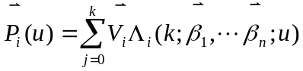 （2.3）
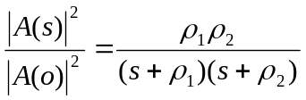 （3.1）

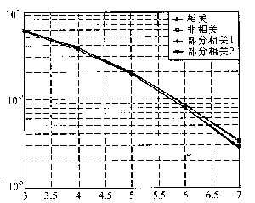
所有用户的平均误比特率
小五号宋体
样张4
信噪比/dB
注：此图中的曲线对应关系与图2.1相同.
图2.3 部分相干解调与相干和非相干解调平均误码性能的比较

五号宋体
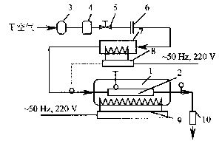
1-太阳模拟器；2-单管及31个PCM容器；3-气泵；
4-干燥过滤器；5-手动调节阀；6-孔板流量计；
7-空气预热器；8，9-调功器；10-空气换热器.
图3.1 单管换热系统流程图

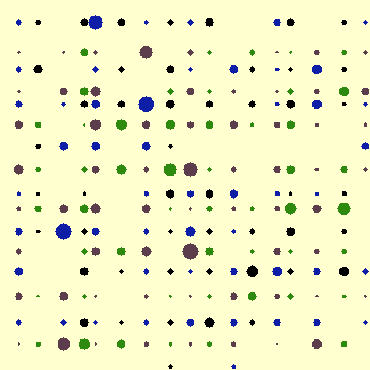
(a) 分布符合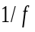规律图 (b) 大小与色彩 (c) 间距、大小与色彩均
符合规律图 符合规律图

图2.5 图案例
五号宋体
样张5
五号宋体

表2.1 方法—干扰抑制结果
五号黑体加粗
五号宋体
干扰类型 | 目标信号 | 阵元数 | 干扰采样值数 | SINR(dB)
第一类干扰 | 信号1 | 8 | — | 30.58  不加边线
第一类干扰 | 信号1 | 4 | — | 21.16
第一类干扰 | 信号4 | 8 | — | 38.28
第一类干扰 | 信号4 | 4 | — | 19.41
第二类干扰 | 信号4 | 8 | 30 | 4.69
第二类干扰 | 信号4 | 8 | 19 | 4.83
第二类干扰 | 信号4 | 4 | 30 | -0.42
空缺数字

表3.1 各组分lgB_{i}值
序号  样张7 | T=1500K |  | T=2000K
序号  样张7 | 组分 lgB_{i} |  | 组分 lgB_{i}
1  2  3  4  5  6  7  8  9  10  11  12  13  14  15 | O₂⁺  HO₂  H₂O⁺  N₂⁺  H  OH  CO⁺  H₂⁺  O  H₂O₂  CO₂⁺  HCO*  N⁺  CH₂O⁺  NO⁺ | 5.26  5.26  4.76  3.97  3.54  3.29  3.26  2.54  2.30  1.62  1.40  -0.47  -4.85  -6.91  -16.60 | HO₂  O₂⁺  H₂O⁺  H  H₂⁺  OH  O  N₂⁺  CO⁺  CO₂⁺  H₂O₂  HCO*  N⁺  CH₂O*  NO⁺ | 6.43  6.42  6.18  6.12  6.04  5.91  5.59  4.87  3.98  3.76  3.09  0.24  -2.81  -6.13  -11.76
注：“+”表示重要组分，“*”表示冗余组分.
小五号宋体

表3.3 压降损失计算结果 Pa
换热器 | 热边压降损失 | 冷边压降损失
初级  次级 | 2974.37  2924.65 | 2931.52  3789.76

参 考 文 献
三号黑体加粗
- 毛峡，丁玉宽．图像的情感特征分析及其和谐感评价[J] ．电子学报, 2001，
29(12A) ：1923-1927．
- 刘国钧，王连成．图书馆史研究[M] ．北京：高等教育出版社，1979：15-18,31．
- 毛峡．绘画的音乐表现[A] ．中国人工智能学会2001年全国学术年会论文集[C] ．
北京：北京邮电大学出版社, 2001：739-740．
- 张和生．地质力学系统理论[D] ．太原：太原理工大学，1998．
- 冯西桥．核反应堆压力容器的LBB分析[R] ．北京：清华大学核能技术设计研究
院，1997．
- 姜锡洲．一种温热外敷药制备方案[P] ．中国专利：881056078，1983-08-12．
- GB/T 16159—1996，汉语拼音正词法基本规则[S] ．北京：中国标准出版社，1996．
- 毛峡．情感工学破解‘舒服’之迷[N] ．光明日报，2000-4-17(B1)．
- 王明亮．中国学术期刊标准化数据库系统工程的[EB/OL] ．
http://www.cajcd.cn/pub/wml.txt/9808 10-2.html,1998-08-16/1998-10-04．
小四号宋体
样张8

附录A 1/f频谱图
三号黑体加粗

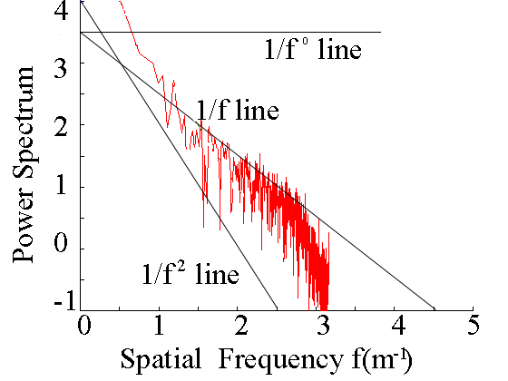
样张10(1)
图A1 频谱图

附录B 一维1/f波动数据的生成

clear all
close all

M = 2*256;
K = 1;
f = 1:M;
s = K*1./f ;
样张10(2)
figure(1); plot(s); grid;

LOGs = log10( s );
LOGf = log10( f );

figure(4); plot( LOGf,LOGs ); grid;

hh = sqrt( m*s );

m = 2*M-1;
h2( 1:M ) = hh( 1:M );
h2( M:m ) = hh( M:-1:1 );
figure(2); plot(h); grid;

pp = rand( 1,m );
re = h2 .* cos( pp ) ;
im = h2 .* sin( pp ) ;
hh = re + i*im ;
……

